

# Lesbrief: Slimme oplossingen

Thema: Mens & Dienstverlenen in de toekomst

Inleiding

Slimme oplossingen beginnen altijd met een probleem. Zo’n slimme oplossing wordt uitgewerkt in een slimme toepassing. Slimme toepassingen maken het leven makkelijker en zijn handig. Soms is daar technologie voor nodig, bijvoorbeeld computers. Slimme toepassingen zijn bijvoorbeeld robotstofzuigers, sensoren of apps. Of slimme kleding die je nek masseert.

Tegenwoordig wordt alles via computers met elkaar verbonden. Zo kunnen meer slimme oplossingen steeds slimmer ontwikkeld worden. Deze slimme toepassingen kom je overal tegen. In kledingwinkels, ziekenhuizen, restaurants, thuis, maar ook later kom je ze zeker tegen, als je werkt.

In deze lesbrief ga je een slimme oplossing voor een probleem maken. Je geeft aan welke slimme toepassing bij deze slimme oplossing past. Je vertelt aan klasgenoten wat er slim is aan jouw oplossing.

Je werkt in deze lesbrief altijd in tweetallen.



|  |  |
| --- | --- |
|  | Waar moet de opdracht aan voldoen?  Het concept moet aan de volgende eisen voldoen: |

* De slimme oplossing is geschikt voor de gekozen doelgroep.
* Je ontwerpt een slimme oplossing om een probleem op te lossen.
* Je maakt de slimme oplossing zelf.
* Bij de slimme oplossing zit een geschreven uitleg.

Wat kun je en wat weet je na deze lesbrief?

* Je kunt een slimme oplossing voor een probleem bedenken.
* Je kunt op verschillende gebieden voorbeelden geven van slimme oplossingen.
* Je kent het verschil tussen een slimme oplossing en een slimme toepassing.
* Je kunt een creatief ontwerp maken voor een slimme oplossing.
* Je kunt uitleggen waarom jullie slimme oplossing handig is.

Uit welke stappen bestaat de lesbrief?

|  |  |
| --- | --- |
| **Stap** | **Wat is jouw slimme oplossing?** |
| Stap 1: Oriënteren | Verzamel informatie over slimme oplossingen.  Verzamel informatie over slimme toepassingen.  Brainstorm over slimme oplossingen. |
| Stap 2: Voorbereiden | Maak een planning.  Bepaal de onderdelen van het ontwerp.  Maak een schets van het ontwerp.  Bedenk aandachtspunten van het ontwerp. |
| Stap 3: Uitvoeren | Maak het ontwerp van je slimme oplossing. |
| Stap 4: Afronden en terugkijken | Laat het ontwerp zien aan klasgenoten  Vertel over het ontwerp aan klasgenoten. |

Stap 1: Oriënteren



|  |  |
| --- | --- |
|  | Moeilijke woorden  Wat betekenen deze woorden? Zoek de betekenis op. |

|  |  |
| --- | --- |
| **Moeilijk woord** | **Wat betekent dit woord?** |
| Inspireren |  |
| Technologische toepassing |  |
| Sensoren |  |
| ‘Hack’ (Engels woord) |  |

|  |  |
| --- | --- |
|  | Informatie verzamelen  Je gaat informatie verzamelen over problemen, oplossingen en toepassingen. |

1. Ga naar de site [lifehacking](https://lifehacking.nl/thuis-tips/21-verrassende-dingen-die-in-de-vaatwasser-kunnen/).nl om inspiratie op te doen. Deze site inspireert mensen om slimmer te werken en makkelijker te leven. Soms gebruiken mensen daar hele slimme nieuwe apparaten voor. Soms gebruiken zij dezelfde apparaten maar dan voor iets anders.  
     
   Onderzoek waarvoor je een vaatwasser nog meer kunt gebruiken.

* Klik op de gele balk waarop ‘thuis’ staat.
* Scrol naar ‘21 verrassende dingen die in de vaatwasser kunnen*’.* Klik hierop.
* Kies 3 dingen uit die je echt verrassend vindt. Schrijf die op.

|  |  |
| --- | --- |
| 1. |  |
| 2. |  |
| 3 |  |

Had je gedacht dat een pet in de vaatwasser kon? De bekende functie van een vaatwasser is vuile afwas schoonmaken. Nu krijgt de vaatwasser een extra functie. Hij wordt ook als wasmachine gebruikt.   
Dit is een voorbeeld van een creatieve oplossing. Creatieve mensen komen vaak op andere en soms nieuwe oplossingen. Vaak laten creatieve mensen zich eerst inspireren. Dat gaan jullie nu ook doen.

1. Op de site vind je oplossingen voor problemen van mensen. Problemen die ze thuis en op hun werk hebben. Je gaat nu slimme oplossingen bekijken die je thuis kunt gebruiken.

* Klik weer op de gele balk waarop ‘thuis’ staat.
* In de tabel hieronder staan 4 slimme oplossingen. Bekijk die.
* Welke slimme oplossing vind je leuk? Schrijf op waarom je het leuk vindt.

|  |  |
| --- | --- |
| **4 Slimme oplossingen** | **Vind ik leuk, omdat** |
| Slimmer omgaan met een zak chips. |  |
| Ideale manier om cherrytomaatjes te snijden. |  |
| De batterijen van de afstandsbediening controleren of ze nog werken. |  |
| ‘Hack’ je garderobe. |  |

**Slimme toepassingen**

Er zijn veel apparaten die dingen van mensen overnemen. Zo zijn er gordijnen die dichtgaan als het donker wordt. Of apps die de verwarming aanzetten, voordat je thuiskomt.

Soms is daar technologie voor nodig. Dan heet dat een technologische toepassing. Maar eigenlijk is dat een slimme toepassing. Bij dat idee wordt dan een bepaalde techniek bedacht.

Bekijk 2 voorbeelden van slimme toepassingen. Het zijn 2 totaal verschillende filmpjes.

1. Ga naar [hetvakcollege.nl/mdindetoekomst](http://www.hetvakcollege.nl/mdindetoekomst) in de toekomst. Bekijk de video ‘Webchair’.

* Waarvoor is de webchair bedoeld? En voor wie?

|  |
| --- |
|  |
|  |

* Welke voordelen heeft de ‘webchair’? Schrijf er 2 op.

|  |
| --- |
|  |
|  |

* Welk nadeel kan de webchair hebben?

|  |
| --- |
|  |
|  |

* De webchair is speciaal voor zieke kinderen ontworpen. Voor wie zou je de webchair ook kunnen worden gebruikt?

|  |
| --- |
|  |
|  |

1. Bekijk nu het tweede voorbeeld. Ga naar [hetvakcollege.nl/mdindetoekomst](http://www.hetvakcollege.nl/mdindetoekomst)t in de toekomst. Bekijk de video ‘Dog smears poop EVERYWHERE’.

* Waarom gaat het hier fout? Schrijf dat op.

|  |
| --- |
|  |
|  |

* Wat kan de baas van de hond doen om te zorgen dat het goed gaat?

|  |
| --- |
|  |
|  |

1. Je hebt in de voorbeelden gezien dat er mensen nodig zijn om te zorgen dat het goed gaat. Dit is belangrijk om te weten, als je met slimme toepassingen werkt. Dat heet een aandachtspunt.  
     
   Bedenk voor de webchair en voor de robotstofzuiger elk één aandachtspunt.

* Aandachtspunt bij webchair is:

|  |
| --- |
|  |
|  |

* Aandachtspunt bij robotstofzuiger is:

|  |
| --- |
|  |
|  |

1. Al deze slimme ontwikkelingen zorgen er voor dat er ook van alles in beroepen verandert. Er kan nu veel meer op afstand en alles kan veel sneller en gemakkelijker.

* Ben je wel eens slimme dingen tegengekomen? Bijvoorbeeld in een winkel, een restaurant of bij de kapper? Kruis aan welke slimme toepassingen je al kent. Je kunt ook zelf een voorbeeld aanvullen.

Sensoren die reageren op beweging of geluid

Slim achterlicht met sensoren

Robotgrasmaaiers die zelf het gras maaien

Slimme koelkasten die aangeven wanneer een product op is

Apps die je melden dat je harstslag te hoog is

Apps waarmee je leuke evenementen kunt vinden

Apparaten die zelf kunnen grillen

Auto’s die helpen bij inparkeren

Telefoons die je met je vingerafdruk kunt aanzetten

Slimme huizen met apps om muziek of de verwarming alvast aan te zetten.

Vul hieronder zelf een voorbeeld in:

|  |
| --- |
|  |
|  |

* Kies uit het rijtje hierboven 2 slimme toepassingen. Geef van elke toepassing aan welk probleem zij oplossen.

|  |  |
| --- | --- |
| **Slimme toepassing** | **Probleem dat wordt opgelost** |
| *Voorbeeld: telefoons die je met een vingerafdruk kunt aanzetten.* | *Je pincode steeds vergeten* |
|  |  |
|  |  |

Brainstormen

Jullie gaan bedenken welk probleem jullie gaan oplossen. Vaak helpt het als je aan elkaar vraagt: *Kom je wel eens dingen tegen waarvan je denkt. Had ik maar een handigere oplossing?*

Denk er aan dat je vooral niet te moeilijke problemen bedenkt. Meestal gaat het juist om de meest dagelijkse, simpele situaties.

1. Bepaal eerst samen het probleem dat jullie willen gaan oplossen.

|  |
| --- |
|  |
|  |

1. Schrijf dit probleem in de middelste cirkel.
2. Schrijf in de overige cirkels zoveel mogelijk ideeën en oplossingen op die met dit probleem te maken hebben.

Keuzes maken

Na de brainstorm gaan jullie kijken wat haalbaar is. Jullie kiezen uit alles wat opgeschreven is. Welke oplossingen uit de brainstorm kunnen jullie werkelijk gebruiken?

1. Lees goed door wat je hebt opgeschreven. Onderstreep de belangrijkste onderdelen. In ieder geval de onderdelen waar je verder mee wilt.
2. Bekijk de eisen voor het ontwerp nog eens beter. Kies dan de oplossing die het best past bij de eisen voor het ontwerp. Is het een slimme oplossing? Is het een slimme oplossing voor een praktisch probleem? Kan iemand anders het ontwerp voor de slimme oplossing uitvoeren?

Stap 2: Voorbereiden

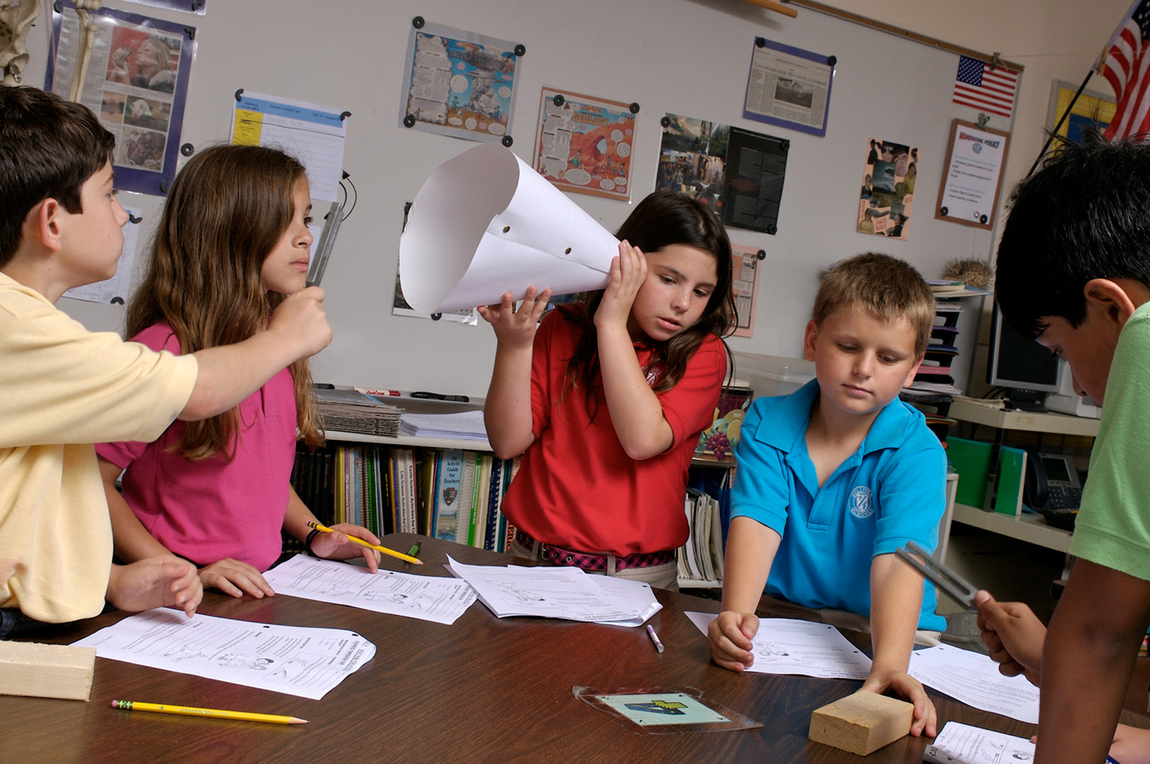

|  |  |
| --- | --- |
|  | De planning  Maak de planning voor het maken van de oplossing. |

|  |  |  |  |  |
| --- | --- | --- | --- | --- |
|  | Stap | Wat ga je doen? | Wie gaat het doen? | Hoeveel tijd heb je daarvoor nodig? |
|  | **Voorbereiden** |  |  |  |
|  | **Uitvoeren** |  |  |  |
|  | **Afronden en terugkijken** |  |  |  |

De onderdelen voor het ontwerp bepalen

1. Voor welk probleem gaan jullie een slimme oplossing ontwerpen? En waarom dit probleem?

|  |
| --- |
|  |
|  |
|  |

1. Voor wie bedenken jullie een oplossing? Ofwel: voor welke doelgroep? Jullie zelf kunnen de doelgroep zijn. Maar het kunnen ook oude mensen of kinderen zijn, of gasten in een restaurant of een pretpark.

* De doelgroep is:

|  |
| --- |
|  |

* Waarom kiezen jullie voor deze doelgroep?

|  |
| --- |
|  |
|  |

1. Wat is de functie van jullie oplossing? Denk bijvoorbeeld aan iets of iemand verwarmen, veiligheid of het werk voor iemand gemakkelijker maken of mensen of dieren met elkaar in contact brengen. Wees creatief.

|  |
| --- |
|  |
|  |

De slimme oplossing ontwerpen

1. Ontwerp jullie slimme toepassing. Dit kan een schets of tekening zijn maar ook een proefmodel of beeldverhaal. Welk materiaal gaan jullie gebruiken om een schets van het ontwerp te maken?

* Ons ontwerp wordt een:

|  |
| --- |
|  |

* Hiervoor gebruiken we:

|  |
| --- |
|  |
|  |

1. Waarom is jullie oplossing een slimme oplossing?

|  |
| --- |
|  |
|  |

1. Is er techniek nodig om jullie ontwerp tot een toepassing uit te werken?   
   Zo ja vul de slimme toepassing in. Het kan zijn dat je meer dan één techniek wilt gebruiken.

|  |  |  |
| --- | --- | --- |
| **Techniek/toepassing** | **Ja / Nee** | **Bij ‘ja’ gebruiken we:** |
| Apps | Ja /  Nee |  |
| Robots | Ja /  Nee |  |
| Sensoren | Ja /  Nee |  |

1. Waar moeten jullie als ontwerper van deze slimme oplossing rekening mee houden? Ofwel: wat zijn aandachtspunten? Schrijf 2 aandachtspunten op.

|  |
| --- |
|  |
|  |

1. Leg jullie je ontwerp en slimme oplossing uit aan een ander tweetal. Denk aan de volgende punten.

* Snappen zij wat jullie bedoelen?
* Zouden zij het ontwerp ook kunnen uitvoeren?
* Is het duidelijk en leesbaar?
* Welke tips krijg je om je ontwerp te verbeteren?

|  |  |
| --- | --- |
|  | Wat heb je nodig?  Maak een benodigdhedenlijst voor je ontwerp. Probeer de kosten zo laag mogelijk te houden. Dat doe je door niet meer op de lijst te zetten dan je nodig hebt. |

|  |  |  |  |
| --- | --- | --- | --- |
| **Benodigdheden** | **Aantal** | **Prijs** | **Totale prijs** |
|  |  |  |  |
|  |  |  |  |
|  |  |  |  |
|  |  |  |  |

|  |  |
| --- | --- |
|  | **VRAAG TOESTEMMING AAN JE DOCENT OM VERDER TE GAAN MET STAP 3.** |

Stap 3: Uitvoeren  
  


|  |  |
| --- | --- |
|  | De slimme toepassing maken  Jullie gaan nu de slimme oplossing uitwerken tot een slimme toepassing. Kijk voordat je begint nog eens goed naar de eisen van de opdracht die aan het begin van de lesbrief staan. |

1. Verwerk de tips in je toepassing. Wees creatief in het uitwerken van de slimme toepassing.
2. Maak een lijstje met uitleg waarmee jullie de slimme oplossing laten zien. Gebruik niet meer dan één A4.

* Gebruik de punten die jullie in stap 2 al opgeschreven hebben.
* Beschrijf ook de volgende punten:  
  + de doelgroep
  + waarom het een slimme oplossing is
  + de functie en de aandachtspunten

Stap 4: Afronden en terugkijken



|  |  |
| --- | --- |
|  | Het resultaat  Jullie gaan de slimme oplossing aan de klas laten zien. Alle slimme oplossingen worden tentoongesteld. Naast jullie slimme oplossing leggen jullie de uitleg die jullie gemaakt hebben. |

1. Vraag aan de andere groepen of ze tops en tips voor jullie hebben.

|  |  |
| --- | --- |
| **Tops** | **Tips** |
|  |  |
|  |  |
|  |  |
|  |  |

1. Welke van de andere toepassingen had de slimste oplossing? Motiveer je antwoord.

* De slimste oplossing en dus toepassing vonden wij:

|  |
| --- |
|  |

* Omdat:

|  |
| --- |
|  |

1. Maak een paar foto’s van jullie ontwerp. Die gebruik je later in de loopbaangesprekken

|  |  |
| --- | --- |
|  | Kijk terug op deze lesbrief |

1. Als het goed is, heb je bij de uitvoering gekeken naar de eisen waaraan de opdracht moet voldoen. Wat vind jij, voldoet jouw resultaat van de opdracht aan de eisen? Kruis aan wat jij vindt.

|  |  |  |
| --- | --- | --- |
| Eis | Voldoet? | Omdat? |
| De slimme oplossing is geschikt voor de gekozen doelgroep. | Ja /  Nee |  |
| Je ontwerpt een slimme oplossing om een probleem op te lossen. | Ja /  Nee |  |
| Je maakt de slimme oplossing zelf. | Ja /  Nee |  |
| Bij de slimme oplossing zit een geschreven uitleg. | Ja /  Nee |  |

1. Waar was je goed in bij hetontwerpen van een slimme oplossing.

* Ik was goed in:

|  |
| --- |
|  |
|  |

* Dat blijkt uit:

|  |
| --- |
|  |
|  |

1. Wat vond je minder goed gaan?

|  |
| --- |
|  |
|  |

* Waarom vond je dat?

|  |
| --- |
|  |
|  |

1. Wat zou je nog willen leren bij een volgende opdracht?

|  |
| --- |
|  |
|  |